JEREMY LUBIN

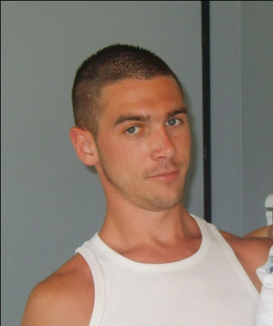
Sur toi personnellement :
1. Pour toi, le football c’est : Ma passion
2. Club(s) précédent(s) : ASPTT la roche , Roche VF
3. Le plus haut niveau auquel tu as joué : P1
4. Depuis quand es-tu au club : 5 ans
5. Poste que tu occupes sur le terrain : 9
6. Le poste que tu aimerais jouer : le même
7. Le meilleur joueur du monde à ton poste : ibrahimovic
8. Un geste de superstition : faire pipi avant de jouer...
9. Ton geste technique préféré : le lobe
10. Ton club préféré : PSG
11. Ton joueur préféré : Karim Benzema
12. Ton entraineur préféré : Fabrice Thomas :)
Dans les vestiaires de l’ESB :
13. Le plus en retard : Lucas
14. Le plus chambreur : Eddy
15. Le Mr Prout : moi (mais en cachette)
16. Le moins attentif : mat Eustache
17. Le plus trainard : Tityss
18. Le plus bringueur : guillaume rousseau
Sur le terrain :
19. Le plus technique : Camille korstat
20. Le plus rapide : Seb poissonnet
21. La plus grosse charrette : jérôme orsonneau
22. Le plus réaliste devant le but : Seb poissonnet
23. Le plus « tireur de pigeons » : Boris
24. Le plus râleur : Ludo pogut
25. Le plus fragile : Johann lubin
26. Le meilleur joueur sur le terrain : Xavier Brain
Questions bonus :
27. Le meilleur supporter : la tribune
28. Le meilleur « GLAND’OR » : Momo richard
29. Ton meilleur souvenir au club : ma première bière au club house
30. Décris L’ESB en un mot : copains

